Transport kolejowy
Przez Gminę Niemodlin przebiega jedna linia kolejowa PKP Nr 287 relacji Gracze – Niemodlin – Szydłów - Opole. W miejscowości Niemodlin i Gracze znajdują się czynne bocznice kolejowe. W chwili obecnej linia kolejowa wykorzystywana jest wyłącznie do przewozu towarów. Nie przewiduje się rozwoju tej formy transportu.
Rysunek 1. Schemat przebiegu linii kolejowych w gminie
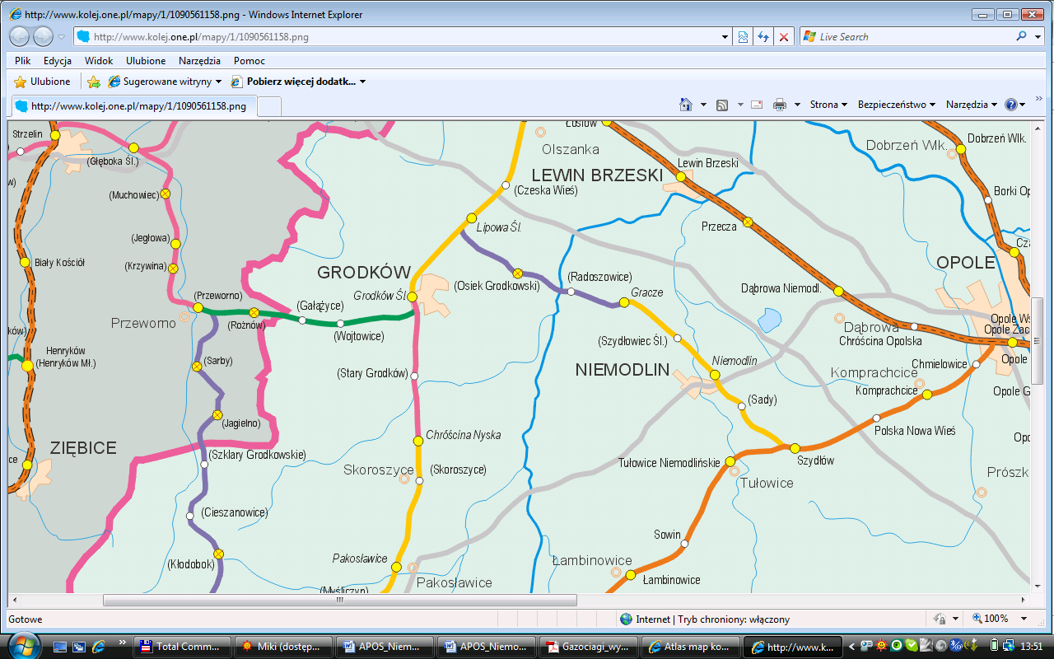

3.9.5. Zaopatrzenie w wodę
Stan istniejący

System zbiorowego zaopatrzenia w wodę gminy Niemodlin jest dobrze rozwinięty. Na terenie gminy istnieje 5 niezależnych stacji uzdatniania wody (Niemodlin, Gracze, Michałówek, Grabin i Roszkowice) eksploatowanych przez Zakład Wodociągów i Kanalizacji w Niemodlinie. Stacje te posiadają 12 czynnych ujęć wody, które zaopatrują 28 miejscowości gminy.
Przedmiotowe wodociągi bazują na ujęciach wód trzeciorzędowych kategorii B w związku z czym charakteryzują się podwyższoną zawartością związków żelaza, manganu i CO_{2.} W stacji uzdatniania wody w Niemodlinie w latach 2002-2003 zmodernizowano instalację, która zredukowała ponadnormatywną zawartość manganu.
Ogólny stan zbiorowego zaopatrzenia w wodę w gminie Niemodlin jest zadowalający, w 2008r. wykonano również doprowadzenie wody sieciowej do przysiółków Góra Mała i Gościejowice „Pod lasem”. Ogólny stan zbiorowego zaopatrzenia w wodę w gminie jest zadowalający.

Tabela 1. Charakterystyka zaopatrzenia w wodę Miasta Niemodlin.
MIASTO NIEMODLIN: | 2005 | 2006 | 2007 | 2008
Woda pobrana z ujęć razem (tys. m³/rok) | 463,1 | 479,3 | 508,9 | 487,3
Woda pobrana na cele technologiczne (tys. m³/rok) | 59 | 74,2 | 92,2 | 42,6
Straty wody (tys. m³/rok) | 36,9 | 45,9 | 57,9 | 35,1
Woda dostarczona (zużycie wody) razem (tys. m³/rok) | 367,2 | 359,2 | 358,5 | 409,6
z tego:
gospodarstwom domowym (tys. m³/rok) | 258,3 | 280,4 | 358,5 | 240,3
na cele produkcyjne (tys. m³/rok) | 50,1 | 61,8 | - | 91,5
na pozostałe cele (tys. m³/rok) | 8,8 | 17 | - | 77,8
Wodociągi:
Długość czynnej sieci magistralowej (km) | 0 | 0 | 0 | 0
Długość połączeń wodociągowych (km) | 15,5 | 15,5 | 15,5 | 15,8
Długość sieci rozdzielczej (km) | 21,6 | 21,6 | 21,6 | 21,6
Długość połączeń (km) | 15,5 | 15,5 | 15,5 | 15,8
Liczba przyłączy | 735 | 735 | 735 | 746

Tabela 2. Charakterystyka zaopatrzenia w wodę terenów wiejskich gminy Niemodlin.
GMINA NIEMODLIN: | 2005 | 2006 | 2007 | 2008
Woda pobrana z ujęć razem (tys. m³/rok) | 236,1 | 231,8 | 228,3 | 243,4
Woda pobrana na cele technologiczne (tys. m³/rok) | 51,8 | 44,8 | 38,1 | 38,2
Straty wody (dam³/rok) | 17,9 | 13,6 | 8,3 | 42,7
Woda dostarczona (zużycie wody) razem (tys. m³/rok) | 166,4 | 173,4 | 171,5 | 162,5
z tego:
gospodarstwom domowym (tys. m³/rok) | 159,6 | 113,1 | 171,5 | 160,2
na cele produkcyjne (tys. m³/rok) | 16,2 | 11,1 | - | -
na pozostałe cele (tys. m³/rok) | 40,7 | 49,2 | - | 2,3
Wodociągi:
Długość czynnej sieci magistralowej (km) | 95,8 | 95,8 | 95,8 | 97,9
Długość połączeń wodociągowych (km) | 30,2 | 30,2 | 30,2 | 30,4
Długość sieci rozdzielczej (km) | 95,8 | 95,8 | 95,8 | 97,9
Długość połączeń (km) | 29,7 | 29,7 | 29,7 | 30,4
Liczba przyłączy | 1283 | 1286 | 1386 | 1403

Tabela 3. Sieć wodociągowa w mieście i gminie Niemodlin.
Lp. | Wodociągi: | jdn | Miasto | Gmina
1. | Długość czynnej sieci rozdzielczej | km | 21,6 | 97,9
2. | Połączenia do budynków | szt | 746 | 1403
3. | Woda dostarczana do gospodarstw domowych | tys. m³ | 487,3 | 243,4
Źródło: Zakład Gospodarki Komunalnej i Mieszkaniowej w Niemodlinie, 2009.

3.9.6. Odprowadzenie ścieków
Stan istniejący
Aktualnie na terenie Gminy Niemodlin eksploatowane są 2 systemy zbiorowego odprowadzania i unieszkodliwiania ścieków: w Niemodlinie i w Graczach. Łączna długość sieci kanalizacji w gminie wynosi 16,7 km (w tym Niemodlin 14,4 km i Gracze 2,3 km). Miasto Niemodlin skanalizowane jest ok. 52 % w stosunku do ilości mieszkańców, miejscowość Gracze skanalizowana jest w ok. 60 % w stosunku do liczby mieszkańców (tj. głównie osiedla mieszkaniowe: XX – lecia i XXX - Iecia). W pozostałych miejscowościach gminy brak jest systemu zbiorowego odprowadzania i unieszkodliwiania ścieków.
Uregulowanie gospodarki ściekowej w mieście i sołectwach Gminy Niemodlin związane jest również z koniecznością ochrony wód powierzchniowych Nysy Kłodzkiej i obszarem chronionego krajobrazu "Bory Niemodlińskie”. W związku z powyższym istnieje potrzeba kompleksowego rozwiązania problemów ściekowych na terenie gminy.

Rada Miejska podjęła uchwałę o dofinansowaniu budowy przydomowych oczyszczalni ścieków poza aglomeracją Niemodlin (Niemodlin, Gościejowice, Wydrowice, Piotrowa i Sady).

Tabela 4. Parametry oczyszczalni ścieków znajdujących się na terenie gminy Niemodlin.
Użytkownik | Lokalizacja, rok uruchomienia/ modernizacji | Obsługiwany teren | Przepustowość/ średniodobowa ilość ścieków [m³/d] | Roczna ilość oczyszczonych ścieków [tys. m³] | Bezpośredni odbiornik/rzeka wyższego rzędu
Zakłąd Wodociagów i Kanalizacji | Gościejowice 1985/2004 | Miasto Niemodlin | 2 000/1 050 | 383,2 | Ścinawa Niemodlińska/Nysa Kłodzka
Zakłąd Wodociagów i Kanalizacji | Gracze  1985/- | osiedle Gracze | 400/110 | 40,1 | Kanał Magnuszowicki/Ścinawa Niemodlińska
Źródło: Raport WIOŚ 2007r.

Tabela 5. Sieć kanalizacyjna w mieście i gminie Niemodlin.
Lp. | Kanalizacja | jdn | Miasto | Gmina
1. | Długość czynnej sieci kanalizacyjnej | km | 10,5 | 2,3
2. | Połączenia do budynków | szt | 386 | 35
3. | Ścieki odprowadzone | tys. m³ | 248,1 | 34,2

Charakterystyka oczyszczalni ścieków w Niemodlinie (Gościejowice)

Oczyszczalnia zlokalizowana jest w pobliżu północnego obrzeża miasta Niemodlin na prawym brzegu Kanału Gościejowickiego na działce nr 42/3 obrębu Gościejowice. Opadający w kierunku Kanału Gościejowickiego teren ukształtowany jest na poziomie rzędnych 157,0 -159,0 m.npm.
Lokalizacja oczyszczalni jest zgodna z Planem Przestrzennego Zagospodarowania gminy Niemodlin zatwierdzonym Uchwala Nr IV/18/88 Rady Narodowej Miasta i Gminy Niemodlin z dnia 29.11.1988r., na którym oznaczona jest symbolem 23 Nas.
Oczyszczalnia zlokalizowana jest na terenie niezabudowanym. Otaczają ja pola uprawne, pastwiska i łąki. Łączna powierzchnia działki terenu oczyszczalni wynosi 1,23 ha. Wzdłuż zachodniej części ogrodzenia oczyszczalni przepływa Ścinawa Niemodlińska, który jest obecnie odbiornikiem ścieków oczyszczonych oraz wód deszczowych. Najbliższe zabudowania mieszkalne wsi Gościejowice znajdują się w odległości ok. 400 m od oczyszczalni.
Doprowadzane kolektorem grawitacyjnym ścieki surowe wprowadzone są poprzez kratownię, zbiornik uśredniający i pompownię - do ciągu technologicznego mechaniczno-biologicznego oczyszczania. Do obiektów technologicznych skierowane są również:
- poprzez stacje zlewczą - dowożone wozami asenizacyjnymi nieczystości płynne,
- podczyszczone w separatorze błota i benzyn ścieki z terenu stacji zlewczej ścieków dowożonych
- ujęte kanalizacją oczyszczalni ścieki bytowo-gospodarcze, spusty, przelewy, odcieki ze skratek i piasku oraz ciecz nadosadowa z różnych stopni zagęszczania i odwadniania osadów.
Odbiornikiem ścieków oczyszczonych jest rzeka Ścinawa Niemodlińska w km 13+ 000, natomiast wód deszczowych z nie zanieczyszczonych części terenu oczyszczalni – Kanał Gościejowicki w km 2+706 i 2+640.
W Graczach występuje oczyszczalnia typu BIOBLOK WS-40. Zdolność oczyszczania ścieków w skali miesięcznej wynosi 600m³. Oczyszczalnia ta przy obecnej technologii oczyszczania nie spełnia warunków ujętych w Rozporządzeniu Ministra Środowiska z dn. 08.07.2004r. w sprawie warunków, jakie należy spełnić przy wprowadzaniu ścieków do wód lub do ziemi, oraz w sprawie substancji szczególnie szkodliwych dla środowiska naturalnego.
W Gościejowicach Małych eksploatowana jest biologiczno – mechaniczna oczyszczalnia z sekwencyjnymi reaktorami SBR i pompownią osadu nadmiernego. Oczyszczalnia ta oczyszcza ok. 2700m³/dobę, jednakże na konieczność skanalizowania Niemodlina do 2015 roku oraz likwidacją szamb istnieje możliwość zwiększenia mocy przerobowej do ok. 3500m³/dobę.
Na pozostałym terenie gminy nie ma zorganizowanego systemu odprowadzania i oczyszczania ścieków. W związku z tym istnieje zagrożenie dla stanu wód podziemnych.
Gospodarka ściekowa w tych przypadkach opiera się na powszechnym – przejściowym gromadzeniu ścieków w zbiornikach wybieralnych i wywożeniu ich do oczyszczalni ścieków, a także na pola uprawne lub nielegalne wylewiska oraz na bezpośrednim odprowadzaniu ścieków do odbiornika.
Oprócz ścieków wytwarzanych przez bytowanie ludzi na terenie miejscowości powstają ścieki opadowe. Ten rodzaj ścieków związany jest z występowaniem zwartej zabudowy z małą ilością odsłoniętej gleby. Konieczne jest zatem zbieranie tych wód i odprowadzanie poza obręb miejscowości. Zanieczyszczenia wód ujmowanych do kanalizacji opadowej może mieć różne przyczyny:
- zanieczyszczenie obejść wiejskich odchodami zwierzęcymi, resztkami pasz itp.
- zanieczyszczenie ulic substancjami ropopochodnymi,
- śmieci wyrzucone poza kubły, sterty śmieci usytuowanych na terenach do tego nie przygotowanych,
- zanieczyszczenie ulic wynikające z ruchu samochodów i pieszych.
Podstawowe zanieczyszczenia ścieków opadowych to przede wszystkim zawiesiny nieorganiczne i substancje ropopochodne.

Tabela 6. Charakterystyka gospodarki ściekowej Miasta Niemodlin.
MIASTO NIEMODLIN | 2005 | 2006 | 2007 | 2008
Ścieki odprowadzane razem | 159,6 | 197,8 | 382,6 | 248,1
w tym:
z gospodarstw domowych | 157,1 | 172,5 | 382,6 | 248,1
od jednostek działalności gosp. | 2,5 | 15,8 | - | -
Kanalizacja:
Długość sieci sanitarnej | 5 | 10,5 | 10,5 | 10,5
Długość połączeń | 2,6 | 3,5 | 3,5 | 3,5
Liczba przyłączy | 290 | 381 | 381 | 386

Tabela 7. Charakterystyka gospodarki ściekowej terenów wiejskich gminy Niemodlin.
GMINA NIEMODLIN | 2005 | 2006 | 2007 | 2008
Ścieki odprowadzane razem (tys. m³/rok) | 30,3 | 27,7 | 39,5 | 34,2
w tym:
z gospodarstw domowych (tys. m³/rok) | 30,3 | 22,5 | 39,5 | 34,2
od jednostek działalności gosp. (tys. m³/rok) | 0 | 1,6 | - | -
Kanalizacja:
Długość sieci sanitarnej (km) | 2,3 | 2,3 | 2,3 | 2,3
Długość połączeń (km) | 0,3 | 0,3 | 0,3 | 0,3
Liczba przyłączy | 35 | 35 | 35 | 35

System kanalizacji deszczowej

Oprócz ścieków wytwarzanych przez bytowanie ludzi na terenie gminy powstają ścieki opadowe. Ten rodzaj ścieków związany jest z występowaniem zwartej zabudowy z małą ilością odsłoniętej gleby. Konieczne jest zatem zbieranie tych wód i odprowadzanie poza obręb miejscowości.

Zanieczyszczenia wód ujmowanych do kanalizacji opadowej może mieć różne przyczyny:
- zanieczyszczenie obejść wiejskich odchodami zwierzęcymi, resztkami pasz itp.
- zanieczyszczenie ulic substancjami ropopochodnymi,
- śmieci wyrzucone poza kubły, sterty śmieci usytuowanych na terenach do tego nie przygotowanych,
- zanieczyszczenie dróg i ulic wynikające z ruchu samochodów i pieszych.

